**北京师大附中东区演播室LED屏采购项目采购需求**

1. **项目实施基本信息**
2. 预算：不超过50万
3. 位置：北京市西城区南新华街18号学森楼二层演播室
4. 时间：暑期进行设备安装及系统调试相关工作（2023年7月-8月），8月25日之前应具备初步验收条件。
5. 要求：演播室因刚改造完成，除LED屏相关设备和系统，其他装修及设备请保持原样不破坏。施工前需与学校签订施工安全协议并对所有施工人员进行安全培训，施工过程中需保护好现有地板、墙面及相关设施设备，需完成清洁工作再离场。
6. **演播室平面图及LED屏安装位置示意**

LED屏安装在演播室实景演播区弧形区域

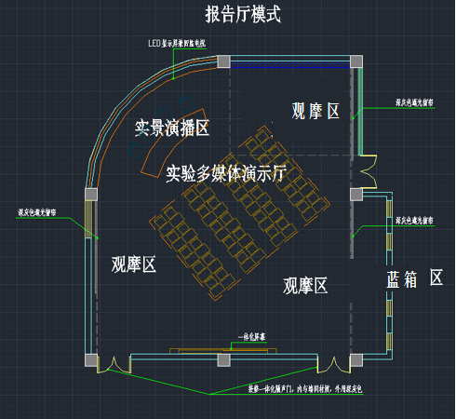 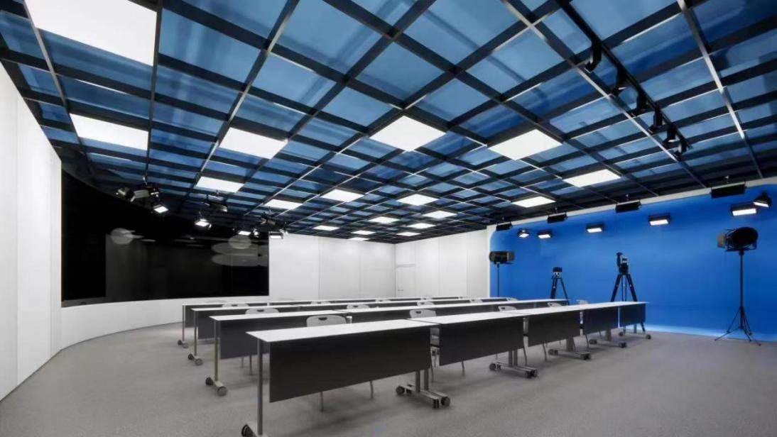

图 1 录课教室报告厅模式示意图 图 2 效果图（左侧圆弧墙面区域）

1. **设备清单及参数**

**室内P2.0全彩色LED显示屏（净尺寸7.36米*2.08米)**

|  |  |  |  |  |
| --- | --- | --- | --- | --- |
| **序号** | **设备名称** | **技术描述和基本配置** | **单位** | **数量** |
| 1 | 室内P2.0全彩色LED显示屏 | 室内P2.0全彩色LED显示屏 显示尺寸：7.36*2.08=15.31 像素结构：表贴三合一LED LED规格：1红1纯绿1纯蓝（1515） 像素材料：管壳用高性能聚碳酸酯塑料制成，膨胀系数小，冷热不变形 #像素间距（mm）：≤2.0 #像素密度（点/m2）：≤250000 模组平整度（mm） ≤1 显示屏亮度（nits）≥600 色温（K）3200—9300可调 水平视角（ °）140 垂直视角（ °）140 发光点中心距偏差<3% 亮度均匀性≥97% 色度均匀性±0.003Cx,Cy之内 #最大对比度 6000:1 功耗（W/m2）：峰值: 500 平均: 250 供电要求 AC110V/220V（50/60Hz） 支持逐点亮度、色度校正校正数据存储在模组里 换帧频率（Hz）：50&60 #刷新率（Hz）：≥3840 控制方式：视频、VGA/计算机控制，视频同步，实时显示 显示模式：VGA同步 显示性能：无脱边，无毛刺，画面无闪烁，无抖动 #图像调节：对比度/色调调节/单模组亮度调节 #图像处理：增强/运动补偿/色坐标变换处理 #平整度：屏体对角线）≤1度 寿命典型值（h）：10万 温度范围（℃）：工作温度： 0 — 40存储温度：-10 — 50 湿度范围（RH）：工作 : 10 - 80%（无凝露）储存 : 10 - 85% 以上带#号技术参数需提供CNAS CMA ilac-MRA出具的检测报告复印件盖原厂公章  需提供蓝光辐射：屏体蓝光符合GB/T 20145-2006光生物安全性标准，蓝光视网危害通过低蓝光等级检测对人体无伤害。（投标时提供国家级实验室出具的检测报告复印件盖原厂公章） 需提供显示屏高低温测试：显示屏可在-55度和85度正常工作 （投标时提供国家级实验室出具的检测报告复印件盖原厂公章）  需提供国家版权局提供的LED屏体温度自动调节恒温软件计算机软件著作权证书（复印件加盖公章，投标时提供原件已备查验）  需提供国家版权局提供的LED屏色彩智能控制软件计算机软件著作权证书（复印件加盖公章，投标时提供原件已备查验）  需提供国家版权局提供的显示屏PWM亮度调控系统软件计算机软件著作权证书（复印件加盖公章） #投标人所投产品具有国家权威机构颁发的节能证书 和节能环保证书（复印件加盖公章） #提供制造商原厂售后服务承诺函并加盖制造商公章 （正本提供原件） | ㎡ | 15.31 |
| 2 | LED智能发送系统 | 1.12bit / 10bit HDMI视频输入，DVI视频输入  2.HDMI音频输入 / 外部音频输入  3.HDCP蓝光片源直接接入  4.8bit 视频源带载能力: 1920×1200@60Hz  5.12bit高位阶视频源带载能力: 1440×900@60Hz  6.支持自定义分辨率设置：水平分辨率最高可达3840像素, 垂直分辨率最高可达3840像素  7.可多台级联进行统一控制  8.支持视频格式: RGB, YCrCb4:2:2, YCrCb4:4:4  9.无缝切换、淡入淡出切换、融合切换  10.帧同步技术，输出图像间无错位和延迟  11.任意位置画中画或画外画（PIP / PBP）显示 | 套 | 2 |
| 3 | LED智能接收系统 | 1) 单卡输出 RGBR’数据 16 组； 2) 单卡输出 RGB 数据 20 组； 3) 单卡输出串行数据 64 组； 4) 单卡带载像素为 256×226； 5) 支持配置文件回读； 6) 支持温度监控； 7) 支持网线通讯状态检测； 8) 支持供电电压检测； 9) 支持逐点亮色度校正； 10) 支持接收卡预存画面设置； | 块 | 46 |
| 4 | 图像拼接处理器 | 1.设备应为纯硬件FPGA架构，CrossPoint全总线交换技术，要求支持输入支持4路包括DVI、CVBS、VGA接口，输出4路DVI接口包括DVI、CVBS、VGA接口 2.单张板卡支持4通道输入或输出，单卡支持2种信号源任意组合。 ＃3、对各个输入通道采用纯硬件处理技术，要求支持在输出图像上叠加输出通道号显示。 ＃4.支持输入信号丢失检测，支持输出信号状态检测，可用指示灯显示。 5.设备支持任意一路图像在拼接屏的任意位置以任意比例进行开窗、缩放、拉伸、漫游、叠加、跨屏、缩放等功能。 6.设备支持图像无缝实时切换功能，无缝切换时间＜20ms。 7.支持场景保存及快速调用，支持场景轮巡，适应于不同的应用场景。 ＃8.支持远程开关机控制。 9.支持RRTA_4分辨率实时全兼容技术，单台设备应支持同时控制4组不同分辨率的大屏幕显示。 10.前面板可显示设备IP地址，设备型号等基础信息内容。 11.支持设置拼接屏的拼缝补偿，屏幕间隔可以根据电视墙实现接缝大小不同而任意设置，可精确到1个像素。 12.设备支持不规则拼接方式，针对LED拼接的显示单元，可以设置每块LED单屏的有效显示区，不但降低了操作的复杂度，还提高了整体显示的效果。 13.支持视频网络运维管理协议，实时监测设备的运行状态，对设备异常情况进行报警。 ＃14.支持图形化展示设备当前配置情况，可以显示输入板卡、输出板卡、风扇的状态、风扇转速以及进行温度监测。 15、平均故障时间间隔（MTBF）不小于96000小时，保证设备能够稳定运行。  带#号技术参数需提供产品国家广播电视产品质量监督检验中心出具的检测报告复印件盖原厂公章； #16.综合考虑到显示系统的稳定性与兼容性,图像拼接融合器和LED显示屏须为同一品牌；需提供国家版权局提供的图像拼接融合器控制软件计算机软件著作权登记证书（复印件加盖公章）；需提供国家版权局提供的显示屏去除坏掉检测软件软件计算机软件著作权登记证书；需提供国家版权局提供的智能检测修复报告软件计算机软件著作权登记证书； | 套 | 1 |
| 5 | 配电及网线 | 电缆30米，40米左右高清线，网线每根40米 | 项 | 1 |
| 6 | 屏体结构框架 | 镶嵌定制弧形钢结构；针对于该项目进行钢结构施工及包边装饰；1、采用国标矩管、方管以及不锈钢包边，整体结构强度需满足显示屏承重要求； 2、支架表面无划伤、气泡、脏污、变形、虚焊等不良现象； 3、支架各部件配合紧凑、焊接稳定牢固，无虚焊，无松动，满足大屏幕安装及安全 | 平米 | 15.31 |
| 7 | 配电箱 | 1. 10KW，支持定时及远程开关，所有硬件设备必须符合电子专业相关国家、国际标准，配电柜中加入过流、短路、断路、过压、欠压、等保护装置，同时也加上必备的指示装置，方便故障的检修工作； #2.综合考虑到显示系统的稳定性与兼容性,需提供国家版权局提供的智能配电柜件软件计算机软件著作权登记证书（复印件加盖公章）；需提供国家版权局提供的故障检测报警软件计算机软件著作权登记证书（复印件加盖公章）； 3.需接入演播室控制室配电箱预留位置，按现场情况合理实施 | 套 | 1 |
| 8 | LED显示软件 | LED显示屏专用控制软件，1.支持多种视频格式、图片、动画、Office文件、文字、时钟、走马灯、天气、计时、温湿度、流媒体、网页、采集卡、摄像头、Rss简讯； 2.丰富的媒体属性：包括透明、背景颜色、背景图片、透明度、音量、显示比例、出入场特效、特效速度、文字颜色、炫彩效果、字体、风格等； 3.页面支持一个或多个窗口； 4.支持多个窗口个数不同的页面按次数或播放时长切换播放，且切换过程平滑无黑帧； 5.可设置不同的日期和时间播放不同的节目页； #6.需提供国家版权局提供的LED大屏幕播放控制软件（复印件加盖公章） | 套 | 1 |
| 9 | 系统集成 | 完成LED屏设备及系统的安装、调试、培训等相关系统集成工作。 | 项 | 1 |